# Exkurze: FzÚ, Na Slovance – elektronový mikroskop

**Místo:** Fyzikální ústav AV ČR, v. v. i.  
Na Slovance 1999/2 Praha 8.

Vchod je z ulice ***Pod vodárenskou věží 1***.

**Termín:** 1.sk.: ***pondělí*** ***2025-03-24T13:00;*** 2.sk.:  ***T14:30***

**Sraz:** podchod ve stanici metra C Ládví.1.sk.: 12:40; 2.sk.: 14:10

**Spojení:** metro C, stanice Ládví

**Na mapě** je plným **černým čtverečkem** vyznačena stanice metra, červeným čtverečkem s dírou pracoviště s elektronovým mikroskopem,

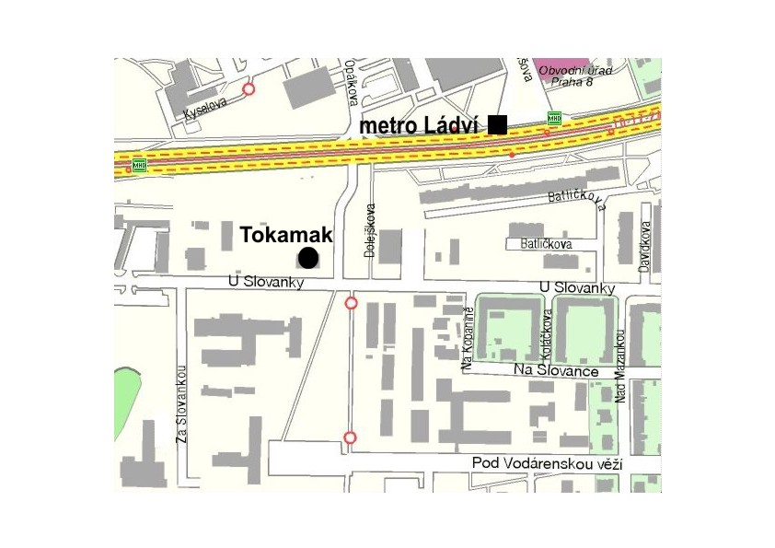

El.mikroskop

**Základní informace** (převzato z http://cs.wikipedia.org/wiki/Elektronov%C3%BD_mikroskop):

**Elektronový mikroskop** je stejně jako světelný [mikroskop](http://cs.wikipedia.org/wiki/Mikroskop) optický přístroj, ve kterém jsou ale [fotony](http://cs.wikipedia.org/wiki/Foton) nahrazeny [elektrony](http://cs.wikipedia.org/wiki/Elektron) a skleněné [čočky](http://cs.wikipedia.org/wiki/%C4%8Co%C4%8Dka_%28optika%29) [elektromagnetickými čočkami](http://cs.wikipedia.org/w/index.php?title=Elektromagnetick%C3%A1_%C4%8Do%C4%8Dka&action=edit&redlink=1). Elektromagnetická čočka je v podstatě cívka, která vytváří vhodně tvarované [magnetické pole](http://cs.wikipedia.org/wiki/Magnetick%C3%A9_pole). Jedním ze základních parametrů všech mikroskopů je jejich *mezní rozlišovací schopnost*. Protože mezní rozlišovací schopnost je úměrná vlnové délce použitého záření a elektrony mají podstatně kratší vlnovou délku (viz vlnové vlastnosti elektronu) než má viditelné světlo, má elektronový mikroskop mnohem vyšší [rozlišovací schopnost](http://cs.wikipedia.org/wiki/Rozli%C5%A1ovac%C3%AD_schopnost) a dosáhne tak mnohem vyššího *efektivního zvětšení* (až 1 000 000×) oproti světelnému mikroskopu.

## Typy

* [transmisní elektronový mikroskop](http://cs.wikipedia.org/wiki/Transmisn%C3%AD_elektronov%C3%BD_mikroskop) (TEM) – zobrazení vnitřní struktury vzorku pomocí prošlých elektronů (TE). Urychlovací napětí elektronů je 100-400kV. První TEM vynalezl a zkonstruoval [Ernst Ruska](http://cs.wikipedia.org/wiki/Ernst_Ruska) v roce [1931](http://cs.wikipedia.org/wiki/1931) a v roce 1986 získal za svůj objev [Nobelovu cenu](http://cs.wikipedia.org/wiki/Nobelova_cena_za_fyziku). TEM byl první komerčně vyráběný typ elektronového mikroskopu. Lze se setkat i s názvem prozařovací elektronový mikroskop. Slovo "transmisní" v názvu je odvozeno z toho, že elektrony procházejí skrz vzorek a až pak jsou detekovány. Z toho plyne, že a) urychlovací napětí musí být dostatečně vysoké (srovnej se SEM), aby elektrony měly dostatečnou energii projít vzorkem a b) je nutné používat velmi tenké vzorky (10-500 nm).
* [rastrovací elektronový mikroskop](http://cs.wikipedia.org/wiki/Rastrovac%C3%AD_elektronov%C3%BD_mikroskop) (SEM) – zobrazení povrchu vzorku nejčastěji pomocí [sekundárních elektronů](http://cs.wikipedia.org/wiki/Sekund%C3%A1rn%C3%AD_elektrony) (SE) a/nebo [zpětně odražených elektronů](http://cs.wikipedia.org/w/index.php?title=Zp%C4%9Btn%C4%9B_odra%C5%BEen%C3%A9_elektrony&action=edit&redlink=1) (BSE). Urychlovací napětí elektronů je nejčastěji 0,1-30kV. První SEM byl zkonstruován V.K. Zworykinem a kol. v roce 1942. Lze se setkat i s názvy řádkovací nebo skenovací elektronový mikroskop. Slovo "rastrovací" v názvu je odvozeno z toho, že elektronový svazek se pohybuje po vzorku řádek po řádku v jakémsi neviditelném rastru a výsledný obraz se vytváří postupným skenováním. Jednoduchá příprava vzorků a snadná [interpretace obrazu](http://cs.wikipedia.org/wiki/Fotografick%C3%A1_interpretace) (na rozdíl od TEM) činí SEM velmi populárním a rozšířeným.

Výše uvedené rozdělení na dva základní typy je sice názorné, představuje ale v jistém smyslu zjednodušení. Celkem běžně se lze setkat např. s rastrovacím TEM (tzv. STEM) nebo detektorem prošlých elektronů instalovaným na SEM.

## Rozlišovací schopnost mikroskopu

Rozlišení je mnohem důležitějším parametrem mikroskopu než jeho zvětšení. Pokud mikroskop nemá dostatečnou rozlišovací schopnost, nevede pouhé zvětšování k další informaci. Rozlišení vždy závisí na nastavení mikroskopu (např. urychlovacím napětí) a detekovaném signálu (např. SE). Je proto vhodné vždy uvést, za jakých podmínek bylo rozlišení dosaženo. Rozlišovací schopnost se demonstruje pomocí vhodných preparátů. U SEM je to nejčastěji zlato na uhlíkové podložce. Zlato a uhlík jsou voleny záměrně pro dosažení maximálního kontrastu obrazu způsobeného značným rozdílem v atomových číslech jednotlivých prvků. Následující obrázek byl vytvořen při urychlovacím napětí 15 kV a zvětšení 300 000×. Dosažené rozlišení je přibližně 1,2 nm. Nejmodernější přístroje dnešní doby jsou schopny dosáhnout rozlišení i pod 0,5 nm ale za cenu jistých omezení, např. vzorky musejí být velmi malé.

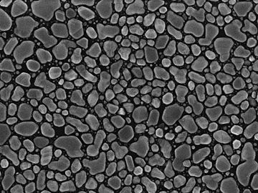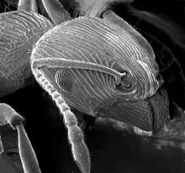

Zlato na uhlíkovém vzorku hlava mravence v SEM

U TEM se rozlišení demonstruje například pomocí tenké fólie vhodně orientovaného krystalu křemíku. Rozlišení TEM s urychlovacím napětím 200kV se pohybuje okolo 0,2 nm v závislosti na pracovním módu a použitém detektoru. To je hodnota zhruba o řád lepší než pro SEM.

## Využití elektronového mikroskopu

Bez nadsázky lze říci, že elektronové mikroskopy patří mezi nejvšestrannější přístroje pro pohled do mikrosvěta. Využívají se v mnoha oblastech jako např. v materiálovém výzkumu nebo v biologických aplikacích. Mohou poskytnout komplexní informaci o mikrostruktuře, chemickém složení a o mnoha dalších vlastnostech zkoumaného vzorku. Rastrovací elektronové mikroskopy se využívají pro zobrazení a analýzu povrchů téměř libovolně velkých vzorků (je-li dostatečně velká vakuová komora pro jejich umístění). Transmisní elektronové mikroskopy nacházejí využití při pozorování a analýze vnitřní struktury vzorku a pro zobrazení jednotlivých atomů. Nutnou podmínkou pro použití TEM je, že vzorek musí být dostatečně tenký (10-500 nm) aby jím svazek elektronů prošel. Zjednodušeně lze říci, že TEM vidí více než SEM, ale na úkor složitější přípravy vzorků a obtížnější interpretace získaných snímků.

**Další informace:**

Stránky ústavu: http://www.fzu.cz